ОАО «Металлист-Самара»

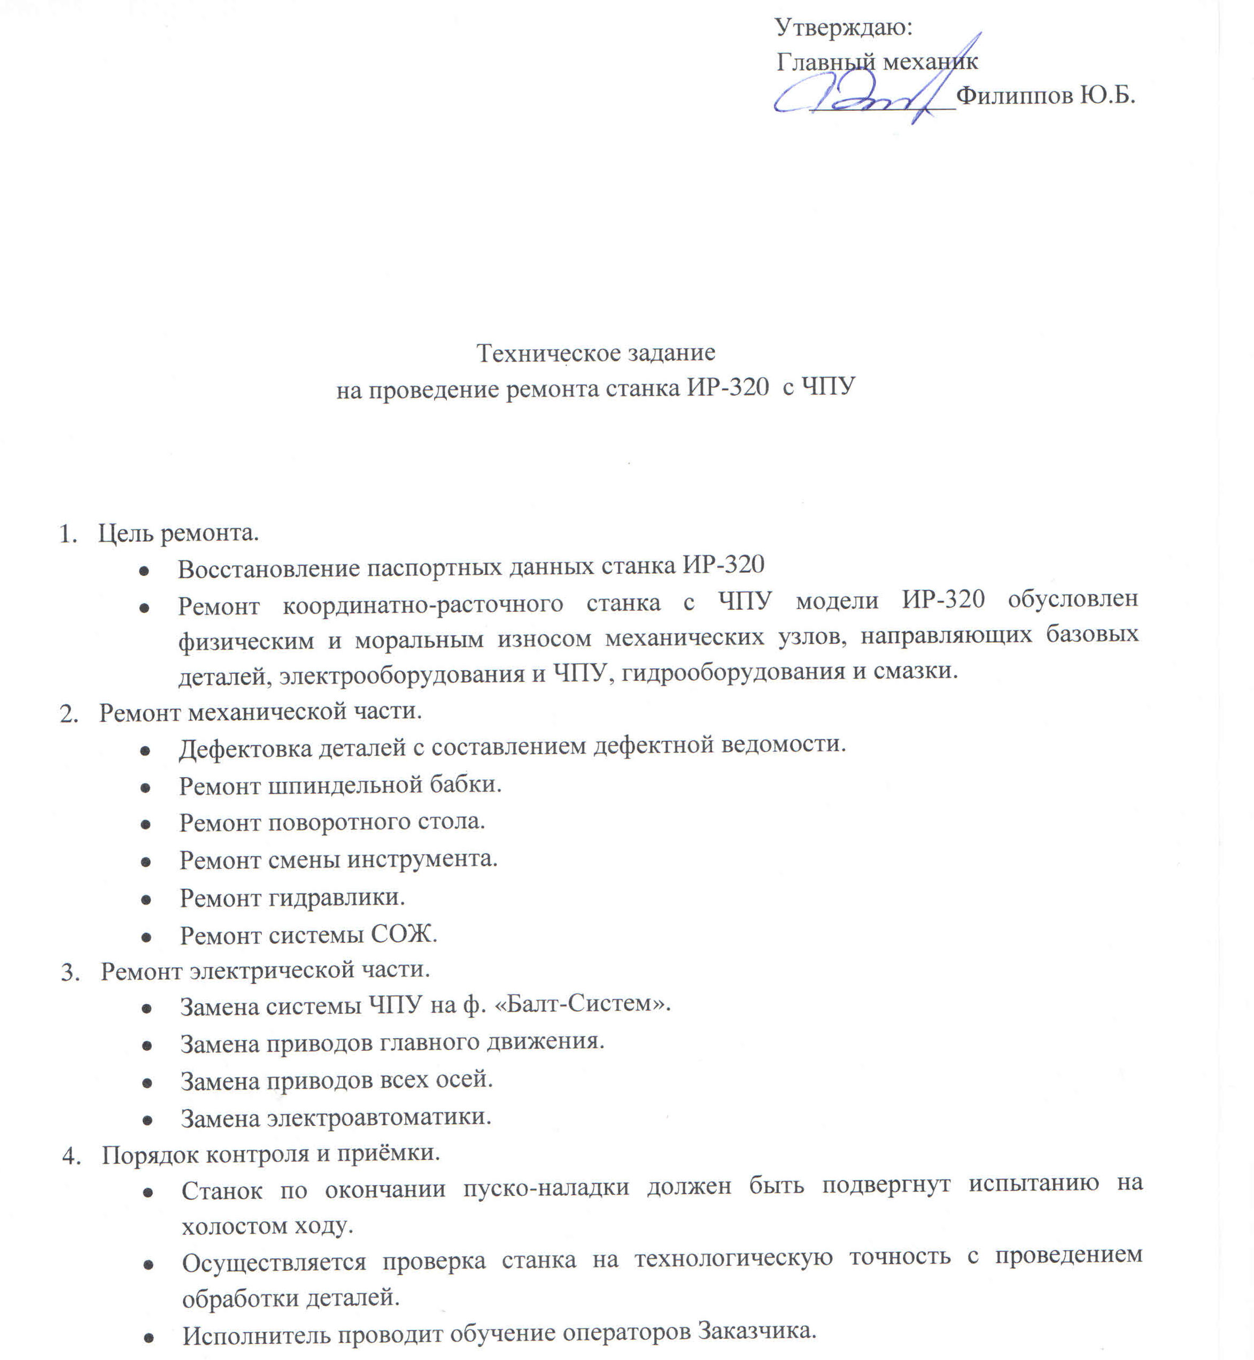
Изучение цен и предложений на выполнение ремонта станка ИР-320 с ЧПУ

